
ОАО «Пружанский молочный комбинат»
224145 г. Пружаны, ул. Горина-Коляды, 26
тел/факс 8 016 32 3-42-96 / 3-44-83
+ 375 29-674-62-40
Email: prjmsz@brest.by
www.vangold.by

№ п/п | Наименование продукции |  | Ед.  изм. | Срок реализации  (суток) | Цена без НДС  ФСО ФСН |  | НДС % | Кол-во в упаковке
1 |   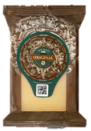 | «VAN GOLD ORIGINAL» массовой долей жира 45%,  нарезка-брусок | 200гр. | 180 суток | 5,06 | 5,19 | 10 | 10 штук
2 |  | «VAN GOLD MOLITER» с тартуфатой массовой долей жира 50%, нарезка-брусок | 200гр. | 180 суток | 5,45 | 5,59 | 10 | 10 штук
3 | 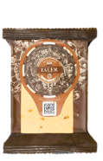 | «VAN GOLD TALER» c пажитником, с массовой долей жира 50%,  нарезка-брусок | 200гр. | 180 суток | 4,72 | 4,84 | 10 | 10 штук
4 | 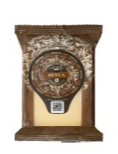 | «VAN GOLD BENUA» массовой долей жира 50%,  нарезка-брусок | 200гр. | 180 суток | 3,54 | 3,63 | 10 | 10 штук

Будем рады долгосрочному и взаимовыгодному сотрудничеству
тел/факс 8 016 32 3-42-96 / 3-44-83
+ 375 29-674-62-40
Email: prjmsz@brest.by www.vangold.by

